GODIŠNJE IZVJEŠĆE O RADU ŠKOLSKE KNJIŽNICE
OSNOVNE ŠKOLE „ANTUN MIHANOVIĆ“ NOVA KAPELA, BATRINA
Školska godina 2020./2021.

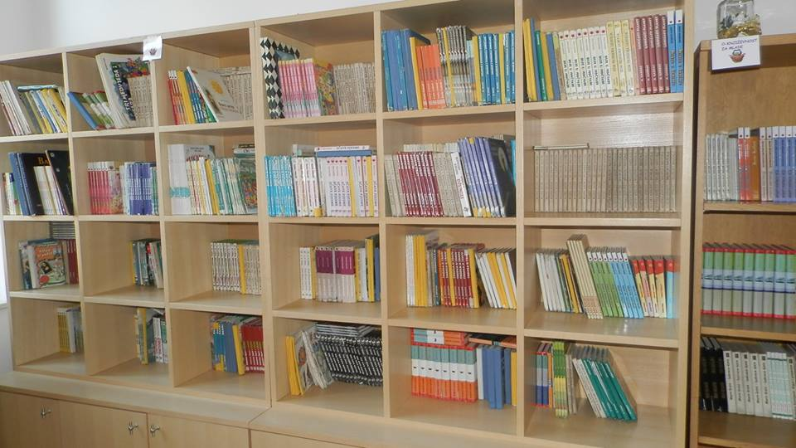

„Jedina stvar koju sa sigurnošću moraš znati je: lokacija knjižnice.“ –
Albert Einstein

IZVJEŠĆE IZRADILA: Dragana Haramustek, dipl.knjiž.

Batrina, 31. kolovoz 2021. godine

REALIZACIJA KNJIŽNIČARSKIH POSLOVA KROZ DJELATNOSTI
- Odgojno-obrazovna djelatnost
Neposredna odgojno-obrazovna djelatnost školske knjižnice obuhvaća rad s učenicima, suradnju s učiteljima, stručnim suradnicima, te pripremanje i planiranje odgojno-obrazovnog rada.

  - Neposredni rad s učenicima
U središtu je pozornosti odgojno-obrazovni rad s učenicima (60 % ukupne satnice). Sastavni dio tog rada je Program knjižničnog odgoja i obrazovanja učenika: Poticanje čitanja i informacijske pismenosti od 1. -8. razreda. Neposredni rad s učenicima obuhvaća sustavno upućivanje i poučavanje učenika o korištenju školske knjižnice, razvijanje čitalačkih sposobnosti i njegovanje čitalačkih navika, ukazivanje na načine i metode pretraživanja i korištenja informacija u istraživačke svrhe te poučavanje informacijskoj pismenosti. Nažalost, zbog epidemioloških mjera uzrokovanih COVID-19 u školskoj se knjižnici tijekom godine nije smjela održavati nastava te nisu održani svi planirani nastavni sati.
Realizacija po mjesecima:
RB | Tema/ Ime radionice | Broj sati | Razred | Broj učenika
1. | Anketa o čitanju-kultura čitanja učenika viših razreda | 6 | 6.a, 6.b,  7.a, 7.b,  8.a, 8.b | 36  35  43
2. | U potrazi za knjigom | 4 | 8.b, 8.a | 43
3. | Upoznavanje sa školskom knjižnicom | 2 | 1.razred,  PŠ Siče | 16  7
4. | Dječje enciklopedije | 2 | 3.razred | 19
5. | Dječji časopisi | 2 | 2.razred | 15
6. | Služenje rječnikom i pravopisom | 2 | 4. razred | 15
7. | Emil i detektivi –escape room, obrada lektirnog djela u šk. knjižnici | 2 | 4.razred | 15
8. | Superčitači 2 -INA | 35 | 1.razred | 560
9. | Uz čitanje riječi rastu-INA | 35 | 4.razred | 385
UKUPNO |  | 90 |  | 1189

  - Rad s učiteljima i stručnim suradnicima
Suradnja s predmetnim nastavnicima, učiteljima razredne nastave i školskim pedagogom obuhvaćala je suradnju na e Twinning projektima „Superčitači 2“ u 1. razredu i „Uz čitanje riječi rastu“ u 4. razredu. Knjižničarka je s učiteljima razredne nastave i učiteljicama hrvatskog jezika uspješno surađivala oko dogovaranja rasporeda čitanja lektire, održavanje nastavnih jedinica, pripremanje pano-a prigodom obilježavanja značajnih datuma i sudjelovanja likovnom natječaju Gradske knjižnice Slavonski Brod „Razlistaj se“.
- Stručna knjižnična djelatnost
Stručna knjižnična djelatnost obuhvaća:
- odabir, nabavu, inventarizaciju, katalogizaciju i tehničku obradu knjižne i neknjižne građe
- osiguranje dostupnosti i korištenja izvora informacija
- informiranje o radu i aktivnostima knjižnice

  - Nabava knjižne i neknjižne građe
Funkcija školske knjižnice jest unapređivanje svih oblika odgojno-obrazovnog procesa. Iz toga slijedi da fond knjižnice mora omogućavati i ostvarivanje navedenih funkcija. Ukratko, mora sadržavati i najnoviju stručnu, priručnu i znanstveno-popularnu literaturu te kvalitetna nova izdanja za obveznu lektiru i slobodno čitanje.
  - Izgradnja fonda-aktualno stanje
Trenutno stanje fonda je 2058 naslova, 3566 svezaka monografija, 99 jedinica AV građe i 37 društvenih igara. Fond knjižnice povećao se za 162 jedinice u vrijednosti od 12.412,65 kune. Od toga je 146 jedinica kupljeno u vrijednosti od 11.044,65, a 16 jedinica darovano u vrijednosti od 1368,00 kuna. Ministarstvo znanosti, obrazovanja i sporta ove je godine školi uplatio iznos od 23.000,00 za nabavu digitalnih alata, didaktičkih sredstava, stručne literature i slikovnica. Kupljena je licenca za alat Wordwall. Dobili smo i jako vrijednu donaciju Općine Nova Kapela u vrijednosti 5288,00 kuna za nabavku 72 jedinica lektirne građe. Knjižnica prima stručni časopis Napredak.
  - Korisnici i posudba
Knjižnica ima 296 člana, od toga su 58 učitelji i stručni suradnici, 7 administracija i tehničko osoblje. U tekućoj školskoj godini bilo je ukupno 418 posjeta i 924 posudbi.

- Kulturno-javna djelatnost

  - Provedeni kulturni i edukativni sadržaji u školskoj knjižnici-važni datumi, izložbe i akcije
Datum | Naziv programa/predavanja | Aktivnosti | Sudionici | BROJ SATI | BROJ SUDIONIKA
8. rujna 2020. | MEĐUNARODNI DAN PISMENOSTI | Radionica „Zašto volim čitati“ | 4.r. | 1 | 15
1. listopada 2020. | MEĐUNARODNI MJESEC ŠKOLSKIH KNJIŽNICA | Radionica „Stablo knjiga“ | 1.r. | 1 | 16
 |  | Virtualni posjet školskoj knjižnici PŠ Siče | 1.- 4. r. | 1 | 7
8. listopada 2020.
 |  | Čitaonica – čitanje slikovnice Juha od bundeva- izrada bundeva od kolaža | 1.r. | 1 | 16
16. listopada 2020. | MEĐUNARODNI DAN RJEČNIKA | Radionica izrade straničnika s nepoznatim riječima | 4.r. | 1 | 15
15.10.-15.11. | MJESEC HRVATSKE KNJIGE | - Likovni natječaj GKSB „Izradi straničnik i razlistaj se! – radionica blackout poezije | 8. b | 2 | 21
22. listopada 2020.
27. listopada 2020. |  | - „Razlistaj se u poeziji“ likovna radionica izrade straničnika | 6.a | 1 | 18
29. listopada 2020. |  | Blackout poezija- radionica | 6.b | 1 | 18
30. listopada 2020. |  | Blackout poezija- radionica | 7.b | 1 | 17
8. veljače 2021. | SVJETSKI DAN ČITANJA NAGLAS | Čitalački izazov | 1., 4.r. | 2 | 30
18. veljače 2021. | VALENTINOVO | „Reci nešto lijepo“-radionica | 6.b,8.b | 2 | 40
8. ožujka 2021. | DAN ŽENA | Pano „One su hrabre, one su neustrašive“
11.-17.3. | DANI HRVATSKOG JEZIKA | - Oslikavanje glagoljičnih slova-radionica | 6.a, 7.a, 7.b | 3 | 52
 |  | -Izrada E-regionalnog zvučnog rječnika | 1.r | 1 | 16
21. ožujka 2021. | Svjetski dan pjesništva | Pisanje dijamantne poezije-radionica | 4.r. | 1 | 15
26. ožujka 2021. | Svjetski dan pripovijedanja bajki | MJESEC BAJKI S BRAĆOM GRIMM-Ivica i Marica, Crvenkapica- čitanje bajki i likovne radionice, izrada slikovnica | 1.r. | 4 | 16
2. travnja 2021. | DAN DJEČJE KNJIGE | -Bajkoviti junaci danas-literarna radionica | 2.r. i 4.r. | 2 | 30
 |  | -Carevo novo ruho- čitanje bajke i likovna radionica | 1.r | 2 | 16
22. travnja 2021.  23. travnja 2021. | DAN PLANETA ZAMLJE  SVJETSKI DAN KNJIGE | Oslikavanje kutija za skupljanje starog papira motivima iz bajki Crvenkapica, Tri medvjeda i gitara i Pismo iz Zelengrada | 4.r. i 7.b | 4 | 32
19. svibnja 2021. | Izrada razglednica | Oslikavanje razglednica motivima iz Knjige Moja Zlatna dolina i suradnja s partnerima u sklopu projekta Uz čitanje riječi rastu | 4.r. | 2 | 15
31. svibnja 2021. | Podvodna priča | Čitanje bajke Podvodna priča i likovna radionica | 2.r. | 2 | 15
7. lipnja 2021. | Foto Natječaj Smiješak…Čitajte! | Fotografiranje učenika u školskom dvorištu za Natječaj | 4.r. | 1 | 15
14. lipnja 2021. | TIHA KNJIGA | Izrada tzv. Tihe knjige za razvoj motoričkih i didaktičkih sposobnosti učenika 1.razreda | 4.r. | 4 | 15
17. lipnja 2021. | BASNE U KNJIŽNICI | Čitanje basni, izrada likova i scenski prikaz | 1.r. | 2 | 16
UKUPNO |  |  |  | 42 | 466

- Stručno usavršavanje
Školska knjižničarka tijekom 2020./2021. godine redovito se stručno usavršavala na županijskim vijećima, webinarima, seminarima u organizaciji Gradske knjižnice Slavonski Brod, AZOO-a, MZO-a i CARNET-a i učiteljskim vijećima.
DATUM | ORGANIZATOR | Vrsta skupa/Tema skupa | Trajanje
22. rujna 2020. | Hrvatsko knjižničarsko društvo-webinar | Inovativna dječja knjižnica:primjena novih tehnologija | 90 minuta
8. prosinca 2020. | AZOO-Zoom | ŽSV Grada Zagreba-Kurikulum DA ili NE  Održala predavanje „Razlistaj se-kulturna i javna djeltanost u online okruženju“ | 4 sata
9. prosinca 2020. | AZOO-Zoom | 1. ŽSV školskih knjižničara BPŽ-e | 3 sata
11. siječnja 2021. | Carnet | Webučionica 2.0- Zimski izazov/ Lana Jager, Nevena Petrović | 1 sat
2. veljače 2021. | Učiteljsko vijeće | Komunikacijski problemi / Nataša Gjuran | 45 minuta
1. ožujka 2021. | AZOO-webinar | Koordinacija, suradnja, dijeljenje i timski rad školskog knjižničara u europskim projektima / Snježana Kovačević | 1 sat
3. ožujka 2021. | AZOO-Zoom | 2. ŽSV školskih knjižničara BPŽ-e  Održala predavanje „Digitalni alati u radu školskog knjižničara“ | 4 sata
24.-26. ožujka 2021. | AZOO-Državni stručni skup na mreži | 24. proljetna škola školskih knjižničara | 16 sati
31. ožujka 2021. | CSSU-webinar | Razvijanje knjižničnih usluga za poticanje rane i obiteljske pismenosti | 90 minuta
8. travnja 2021. | CSSU-webinar | Flippty-učenje kao igra / Ana sudarević | 1 sat
21. travnja 2021. | Naklada Ljevak-webinar | Učenje bez granica | 105 minuta
22. travnja 2021. | IBIS grafika-webinar Naša mala knjižnica | „Predstavljanje projekta NMK“-okrugli stol | 2 sata
10. svibnja 2021. | Hrvatska mreža školskih knjižničara, Carnet | Dani medijske pismenosti s HMŠK-a  Najbolji izazov je književni izazov/ Martina Plaščak | 1 sat
11. lipnja 2021. | AZOO-Zoom | 3. ŽSV školskih knjižničara BPŽ-e | 3 sata
UKUPNO |  |  | - at 30 minuta
- Ostali poslovi
WEB STRANICA ŠKOLE – pisanje i objavljivanje vijesti i događaja vezanih za život i rad škole.
PRETPLATA ZA ČASOPISE – zaprimanje uplata, narudžba i distribucija dječjih časopisa učenicima matične i područnih škola.
PISANJE ŠKOLSKE SPOMENICE I SPOMENICE UČENIČKE ZADRUGE „Perlica“ – na kraju školske godine redovite pisanje spomenice o svim važnim događajima u školi.
KOORDINACIJA POVRATA I NARUDŽBE UDŽBENIKA I DRUGIH OBRAZOVNIH MATERIJALA – na kraju i na početku nastavne godine.

- Zaključak
Osim u odgojno-obrazovne svrhe i posuđivanje knjiga, učenici nisu kao do sada knjižnicu smijeli koristiti za druženje, boravak u vrijeme čekanja autobusa ili za vrijeme satova izborne nastave. Učiteljice RN-e i Hrvatskog jezika posuđivale su lektirne knjige za svoje učenike.
Velike probleme stvara nedostatak lektirnih naslova, ali to se trudimo svake godine polako nadopunjavati kako bi bili ukorak sa standardom za školske knjižnice. Ove godine pomogla nam je i Općina Nova Kapela koja planira obnoviti lektirni fond za 73 knjige u vrijednosti 5288,00 kune.
Općina Nova Kapela donirala je 5 visokih i 2 male izložbene police te 4 niske obostrane police i 1 manju policu čime nam je olakšan smještaj knjiga i slikovnica.
Didacta d.o.o iz Slavonskog Broda donirala je 6 trapezastih stolova i 18 stolica za čitaonicu u školskoj knjižnici.

